Коммерческое предложение
Компания «Гидромаркет» представляет серию краново-манипуляторных установок HYVA с уникальной конструкцией благодаря которой: снижен вес установки, надежная и компактная конструкция, отвечающая всем нормам и требованиям безопасности.
Краны серии HB оборудованы шарнирной стрелой.
Легкая и проверенная конструкция не ограничивает грузоподъемность средства передвижения, позволяя загружать и разгружать груз, который типичен для складских помещений. Благодаря многофункциональности, краны данного типа также используются муниципальными службами для перемещения контейнеров для раздельного вывоза мусора.
Управление осуществляется с помощью простых панелей управления, расположенных с обеих сторон транспортного средства. Важным преимуществом данных кранов выступает отсутствие сложных электронных систем. Данное обстоятельство обеспечивает безотказную работу и простое техническое обслуживание.
В комплект стандартного оборудования кранов серии HB входят поворотные стабилизаторы, которые не ограничивают высоту над землей во время управления транспортным средством. Дополнительно, краны, могут быть оборудованы системой радиоуправления, гидравлической лебедкой или так называемой 5-й и 6-й функцией.
HB160-Е1
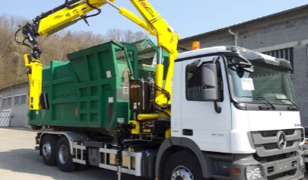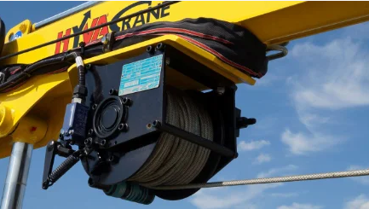
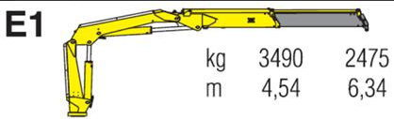

Стандартная комплектация:
- Поворотный крюк захвата 8,0 t
- Стандартный цвет желтый RAL 1023
- Клапан-распределитель HYDROCONTROL HC-D4
- База с 2 ручными опорами: шир. 4,00м.
- Монтажный комплект
- Гидравлическая система защиты от перегрузки
- Система EES
Дополнительные опции:
- База с 2 ручными опорами: шир. 5,14м. (+55кг.)
- База с 2 гидравлическими опорами: шир. 5,14м. (+80кг.)
- База с 2 гидравлическими опорами: шир. 5,50м. (+110кг.)
- Возможность оборудования ручной секцией
- Радиоуправление
- Ручные поворотные опоры

Технические характеристики
Грузовой момент: 12 т/м
Горизонтальный вылет: 6,34 м
Высота подъема: 8,58 м
Стабилизаторы с ручным удлинением, вылет: 4,20 м
Угол поворота: 425 °
Масляный бак с датчиком температуры, объем: 130 л
Вращающийся крюк, грузоподъемность: 8,0 т
Вес крана: 1775 кг
Стандартный цвет: желтый RAL 1023
EES - системы SDS
Клапан управления краном HYDROCONTROL HC-D4
Регулирующий клапан стабилизаторов WALVOIL SD5
Централизованная система смазки
Ограничительный клапан гидравлический (NO CE)
Напряжение питания: 24 В постоянного тока
Монтажный комплект с 8 болтами: M24x2

